УПРАВЛЕНИЕ ОБРАЗОВАНИЯ АДМИНИСТРАЦИИ ОСИННИКОВСКОГО ГОРОДСКОГО ОКРУГА

МУНИЦИПАЛЬНОЕ КАЗЕННОЕ СПЕЦИАЛЬНОЕ (КОРРЕКЦИОННОЕ) ОБРАЗОВАТЕЛЬНОЕ УЧРЕЖДЕНИЕ
ДЛЯ ОБУЧАЮЩИХСЯ, ВОСПИТАННИКОВ С ОГРАНИЧЕННЫМИ ВОЗМОЖНОСТЯМИ ЗДОРОВЬЯ
«СПЕЦИАЛЬНАЯ (КОРРЕКЦИОННАЯ) ОБЩЕОБРАЗОВАТЕЛЬНАЯ ШКОЛА-ИНТЕРНАТ VIII ВИДА №4»
(Г. ОСИННИКИ)

Урок-соревноване
по профессионально-трудовому обучению
швейное дело (7 класс)
«Обобщение знаний и умений по разделам: построение чертежа, изготовление выкройки, раскрой и пошив плечевого и поясного бельевого изделия»

Автор составитель: учитель швейного дела
Сулаева М.В.

Г. Осинники
2015
Тема занятия: «Обобщение знаний и умений по разделам: построение чертежа, изготовление выкройки, раскрой и пошив плечевого и поясного бельевого изделия».
Вид занятия: Урок-соревнование.
Цель: 1. Образовательная: выявление уровня знаний и умений учащихся о
технологическом процессе: построения чертежа, изготовления
выкройки, раскроя и пошива плечевого и поясного бельевого
изделия.
- Воспитательная: прививать аккуратность в работе; эстетический вкус; воспитание навыков культуры труда; формирование чувства коллективизма, ответственности и дисциплины в работе.
- Развивающая: привитие интереса к профессионально-трудовому обучению «швейное дело»; развивать мотивацию к обучению.
Тип урока: Контроль знаний, умений и навыков, полученных за 1-2 четверть в 7 классе.
Оснащение: образцы швов, кроссворд, ребусы, карточки с заданием, предметно-технологические карты, инструкции по технике безопасности, швейные машины, нитки, ножницы.

Ход занятия
Организационная часть: контроль посещаемости, проверка готовности к занятию, постановка цели занятия.
- Какое основное изделие мы с вами шили в первой четверти?
В первой четверти мы шили ночную сорочку.
- Какое изделие мы с вами шили во второй четверти?
Во второй четверти мы шили пижамные брюки.
На доске зашифровано словосочетании. Прочитайте словосочетание, читая его через одну букву сначала слева на право, а затем справа налево.

П Т И К Ж Е А Л М П Н М Ы О Й К
Прежде чем, мы приступим к основной цели нашего занятия, ответьте на вопрос.
- Где шьют одежду, которую мы с вами покупаем в магазине?
Одежду, которую мы покупаем в магазине шьют на швейных фабриках.
- В нашем городе есть швейная фабрика и какая?
В нашем городе есть швейная фабрика ООО «Ескей», на ней шьют верхнюю одежду?
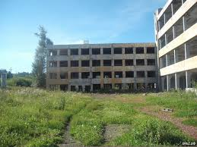
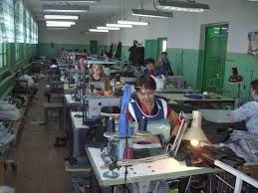

- Если мы хотим сшить изделие для себя, куда нам следует обратиться?
Чтобы сшить изделие на себя, нам необходимо обратиться в швейное ателье.
- Какие швейные ателье в нашем городе вы знаете?
В нашем городе есть швейное ателье в Доме быта, швейное ателье «Люкс» и др.
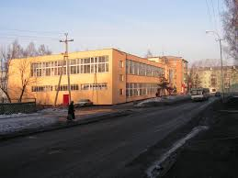
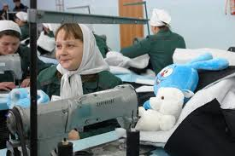

Сегодня мы с вами проведем урок-соревнование, целью которого будет выявить уровень знаний и умений о технологическом процессе: построения чертежа, изготовления выкройки, раскроя и пошива плечевого и поясного бельевого изделия.
Правила соревнования: Класс делится на две команды. В команде должны быть как сильные ученики, так и слабые.
Первый конкурс: «Разминка для команд»
Первый вопрос я задам для того, чтобы определить, какая команда будет первой отвечать на вопросы.
- К какому виду одежды относят пижаму?
Пижама относится к нательному белью.
Итак, первой отвечать на вопросы получила первая команда. За каждый правильный ответ команда получает 1 балл.

1. К каким швейным изделиям по способу носки относят пижамную сорочку?
Пижамную сорочку по способу носки относят к плечевым изделиям.

2. К каким швейным изделиям по способу носки относят пижамные брюки?
Пижамные брюки по способу носки относят к поясным изделиям.
Следующий вопрос.

1. Почему ткани для пижамы должны быть легкими, прочными?
Ткани для пижамы должны быть легкими, потому что пижама предназначена для сна и спать в ней, должно быть легко; прочными потому, чтобы после носки и стирки сразу не порвалась.

2. Почему ткани для пижамы должны хорошо впитывать влагу и пропускать воздух?
Ткани для пижамы должны хорошо впитывать влагу и пропускать воздух потому, что во время сна человек может потеть и ткань должна хорошо пропускать воздух и впитывать влагу.

Молодцы, а теперь кто быстрее решит кроссворд
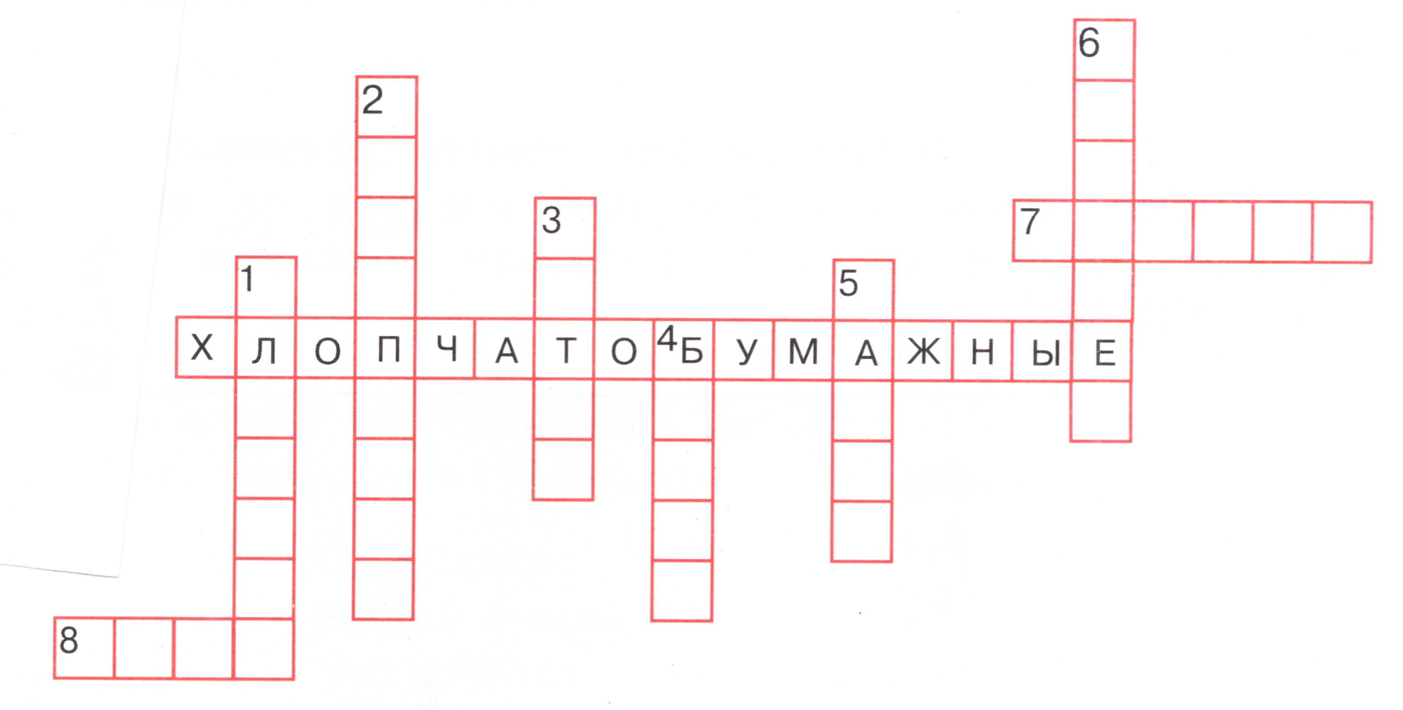
Используя слова для справок, впишите в пустые клетки названия известных вам хлопчатобумажных тканей.

Слова для справок:
- Мадаполам.
- Фланель.
- Байка.
- Ситец.
- Бязь.
- Сатин.
- Бумазея.
- Батист.

Следующий вопрос.

1. Для чего служит сантиметровая лента?
Сантиметровая лента служит для снятия мерок с фигуры человека.

2. Для чего служит масштабная линейка?
Для выполнения чертежа в масштабе применяют масштабную линейку.
Следующий вопрос.

1. При измерении фигуры человека, что нужно завязать на талии?
При измерении фигуры человека на талии нужно завязать тонкий пояс (шнурок, резинку).

2. Может человек сам с себя снимать мерки?
Человек не может сам с себя снимать мерки.
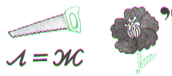
Следующее задание: кто быстрее прочитает слово, зашифрованное в ребусе?

Следующий вопрос.

1. Как должен стоять человек?
Человек должен стоять прямо, не сутулиться, не горбиться, не напрягаться, опустив руки вдоль туловища.

2. При измерении фигуры человека можно натягивать или ослаблять сантиметровую ленту?
При измерении фигуры человека сантиметровую ленту нельзя натягивать и ослаблять.
Следующий вопрос.
1. По какой стороне фигуры человека замыкают сантиметровую ленту?
Сантиметровую ленту человека замыкают по правой стороне фигуры человека.
2. В какой одежде должен находиться человек?

Человек должен находиться в легкой одежде или нательном белье.
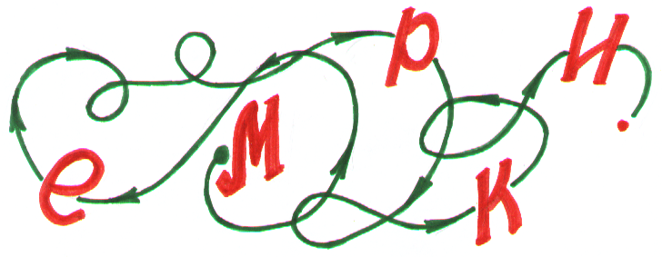
Следующее задание: кто быстрее прочитает слово, написанное по ниточке?

Следующий вопрос.

1. Какие мерки записывают в полном размере?
Мерки длин записывают в полном размере.

2. Какие мерки записывают в половинном размере?
Мерки обхватов записывают в половинном размере.
Следующий вопрос.

1. Сколько деталей имеет крой пижамных брюк?
Крой пижамных брюк имеет 2 детали.

2. Сколько деталей имеет крой пижамной сорочки без плечевого шва?
Крой пижамной сорочки без плечевого шва имеет одну деталь.
Разминка закончена, молодцы хорошо отвечали на вопросы. Приступаем к следующему конкурсу. Каждой команде раздаются карточки.

Конкурс: «Гимнастика ума»

Задание 1.

1. Найдите ответы на вопрос: Для чего снимают мерки, записанные в таблице? Впишите в таблицу против каждой мерки номера ответов.
Назначение мерок | Мерки | Номер
1. Для определения длины изделия. | Сш
2. Для определения размера изделия и ширины изделия по линии груди. | Сг
3. Для расчета выреза горловины. | Оп
4. Для определения ширины рукава. | Ди

2. Найдите ответы на вопрос: Для чего снимают мерки, записанные в таблице? Впишите в таблицу против каждой мерки номера ответов.
Назначение мерок | Мерки | Номер
1. Для определения расстояния от талии до линии шага. | Сб
2. Для определения длины изделия. | Вс
3. Для определения длины от талии до колена. | Ди
4. Для определения ширины изделия по линии шага. | Дтк

Задание 2.
1. Подпишите название детали и срезов выкройки пижамных брюк. Укажите направление долевой нити и величину припусков на швы.

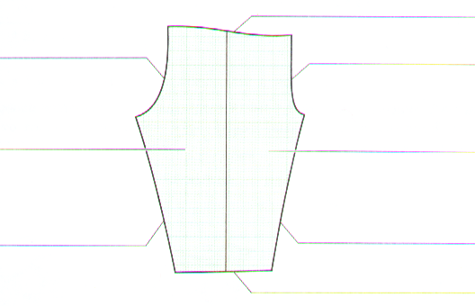

2. Подпишите название детали и срезов выкройки ночной сорочки без плечевого шва. Укажите середину детали, места сгибов ткани, направление долевой нити и величину припусков на швы.
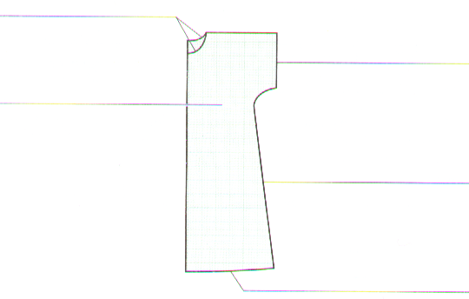

Задание 3.

1. Рассмотрите рисунок, определите отрезки, которые обозначают линии чертежа ночной сорочки без плечевого шва, запишите их.
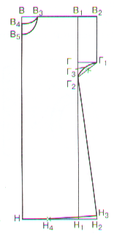
___________; ___________ – линии середины переда и спинки;
___________ – линии плеча;
___________ – линии рукава;
___________ – линии бока;
___________ – линии низа;
___________; ___________ – линии горловины переда и спинки.

2. Рассмотрите рисунок, определите отрезки, которые обозначают линии чертежа пижамных брюк, запишите их.

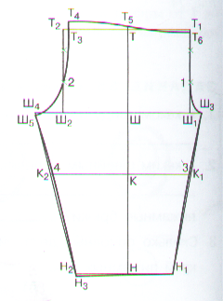
___________ – линии бока;
___________ – линия среднего среза;
___________ – линия среза сидения;
___________ – линия низа;
___________ – линия верха;
___________; ___________ – линии шагового среза передней половинки и задней половинки.

Задание 4.
Кто быстрее соберет пазлы.
1. Собрать чертеж пижамных брюк.
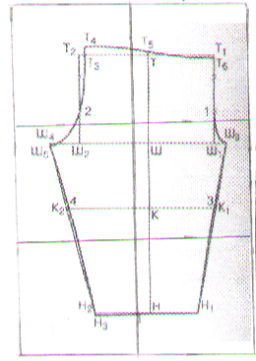

2. Собрать чертеж ночной сорочки.
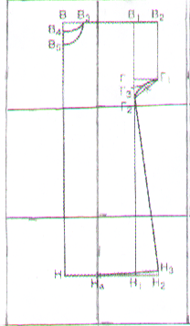

Задание 5.
1. Прочитайте план работы по пошиву ночной сорочки без плечевого шва. Поставьте цифры от 1 до 5 в соответствии с правильным порядком выполнения работы.

□ – Обработать боковые срезы.
□ – Обработать срезы рукавов.
□ – Обработать вырез горловины.
□ – Отутюжить готовое изделие, сложить.
□ – Обработать нижний срез.

2. Прочитайте план работы по пошиву пижамных брюк. Поставьте цифры от 1 до 5 в соответствии с правильным порядком выполнения работы.
□ – Обработать нижние срезы.
□ – Обработать срез сидения и средний срез.
□ – Отутюжить готовое изделие, сложить.
□ – Обработать шаговые срезы.
□ – Обработать верхний срез.

Конкурс «гимнастика ума» закончен, молодцы, все хорошо справились с заданиями.

Следующий конкурс: «Практическая работа»
На столе я уронила предметно-технологическую карту по пошиву ночной сорочки и пижамных брюк, она рассыпалась и перемешалась.
1 команда должна собрать предметно-технологическую карту по пошиву пижамных брюк.
2 команда – по пошиву ночной сорочки.

Молодцы, хорошо справились с заданием, ответьте на вопросы.
- Какие швы применяются при пошиве ночной сорочки и пижамных брюк.
При пошиве ночной сорочки и пижамных брюк применяются швы: запошивочный шов и шов вподгибку с закрытым срезом.
- Какие швы при пошиве ночной сорочки и пижамных брюк обрабатываются запошивочным швом?
Запошивочным швом обрабатываются боковые срезы в ночной сорочке; шаговые срезы и шов сидения в пижамных брюках.
- Какие швы при пошиве ночной сорочки и пижамных брюк обрабатываются швом вподгибку с закрытым срезом?
Швом в подгибку с закрытым срезом обрабатывается нижний срез в ночной сорочке; верхний и нижние срезы в пижамных брюках.

А теперь практическое задание:
1 команда выполнит образец пошива запошивочного шва.
2 команда выполнит образец пошива шва в подгибку с закрытым срезом с шириной шва 5мм и 15мм.
1 балл получит та команда, которая быстрее и качественнее выполнит образец. Прежде, чем приступить к работе повторим правила по технике безопасности. Для этого я предлагаю вам решить тесты.

Тест 1
«Техника безопасности при работе на швейной машине»

1. Перед началом работы на швейной машине необходимо надеть убрать волосы под косынку и закатать рукава:
□ – нет; □ – да.

2. Перед работой на машине нужно проверить наличие иглы и шпульного колпачка:
□ – да; □ – нет.

3. Во время работы можно не следить за положением рук:
□ – нет; □ – да.

4. При замене иглы ноги с педали можно не убирать:
□ – да; □ – нет.

5. Во время работы нельзя низко наклоняться к машине:
□ – нет; □ – да.

Тест 2
«Техника безопасности при работе электрическим утюгом»

1. Перед работой утюгом нужно проверить наличие оголенных мест на проводе, резинового коврика под ногами:
□ – да; □ – нет.

2. Во время работы нужно следить за положением шнура:
□ – нет; □ – да.

3. Включать и выключать утюг можно мокрыми руками:
□ – да; □ – нет.

4. Выключать утюг можно за шнур:
□ – нет; □ – да.

5. Можно оставлять включенный утюг без присмотра:
□ – да; □ – нет.

Отчет о проделанной работе

Подведение итогов. Оценка работы учащихся

Уборка рабочих мест.

